Строительство общеобразовательной школы на 1224 места по ул. Э.Э. Исмаилова в г. Грозном.

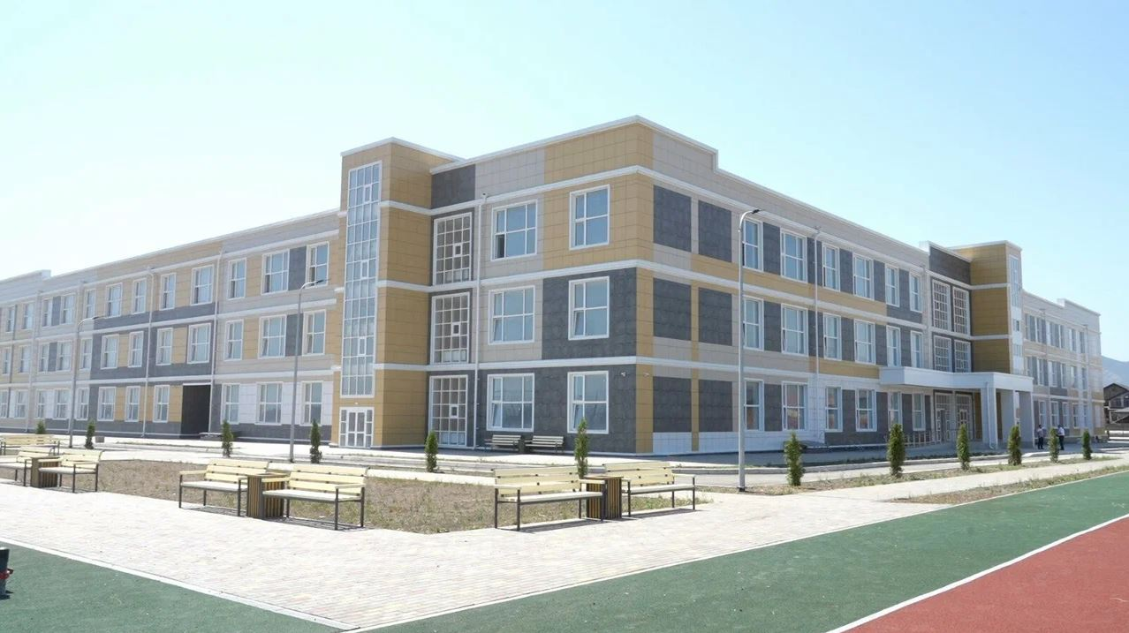

Строительство здания ГБОУ «Специальная (коррекционная) общеобразовательная школа-интернат для глухих и слабослышащих» в г. Грозный

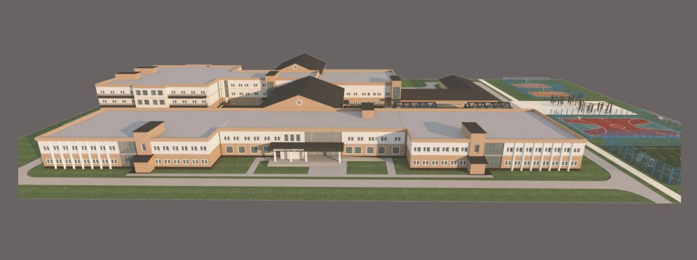

Строительство общеобразовательной школы на 220 мест с. Итум-Кали Итумкалинского муниципального райне
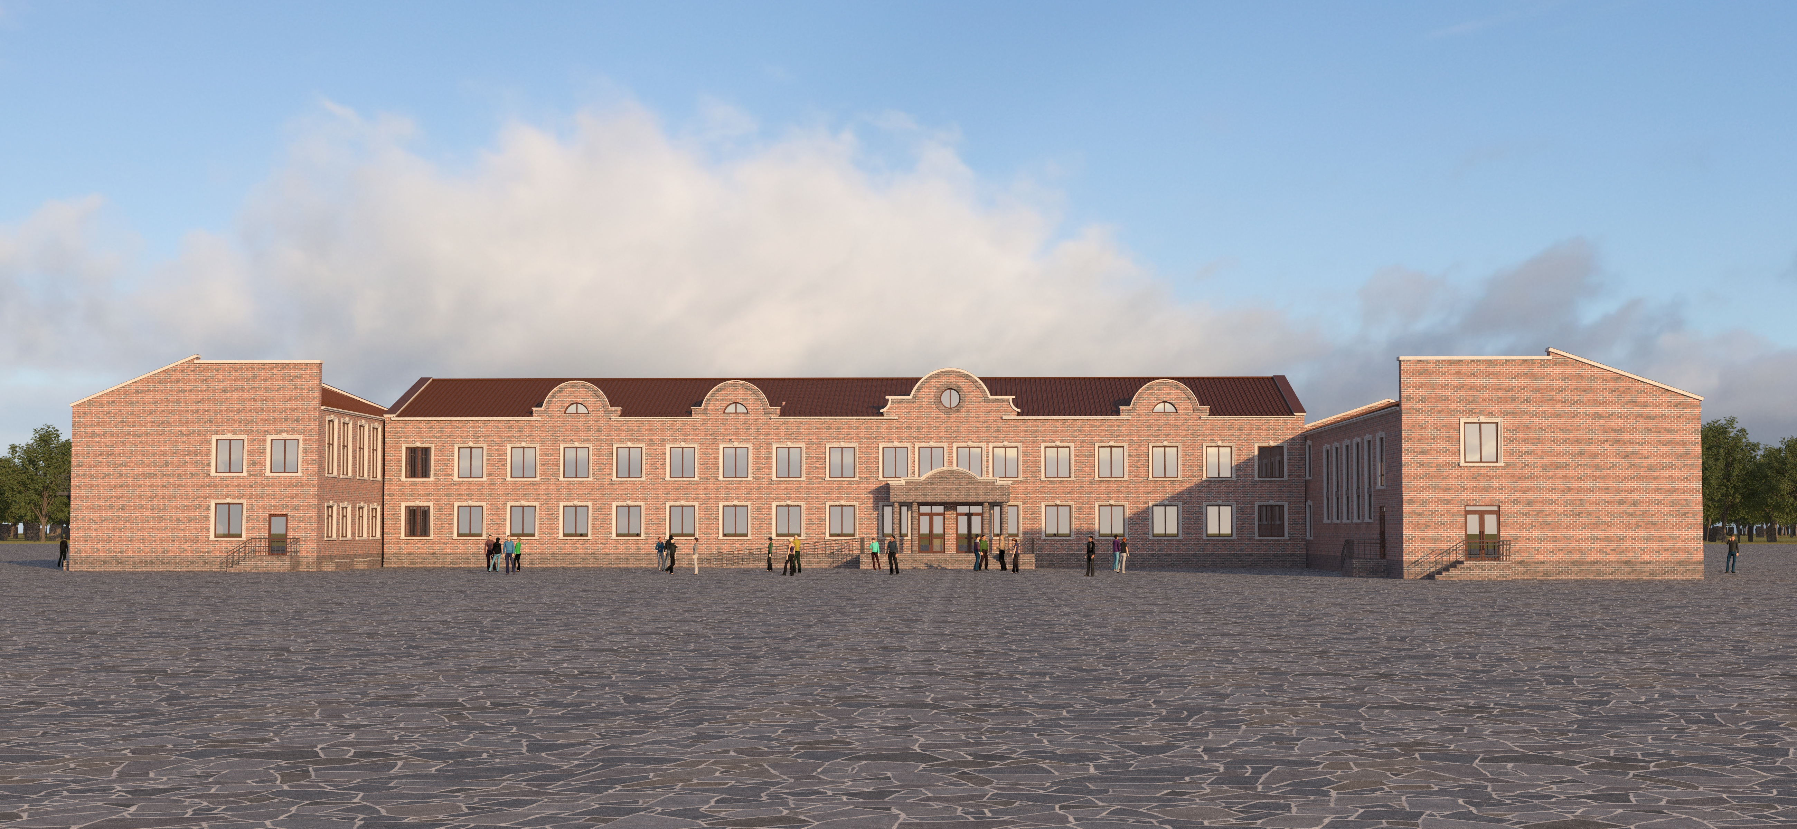

Строительство общеобразовательной школы на 720 мест в с. Комсомольское Гудермесского муниципального района

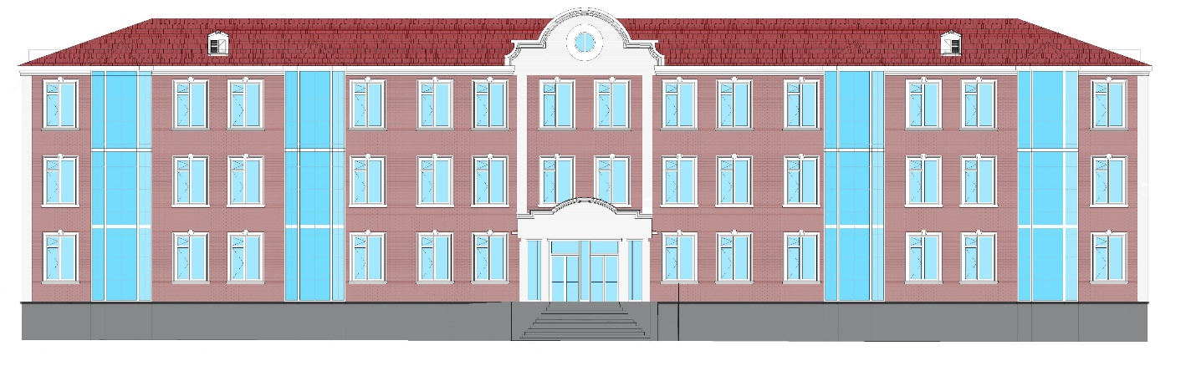

Строительство общеобразовательной школы на 600 мест в с. Танги-чу Урус-Мартановского муниципального района
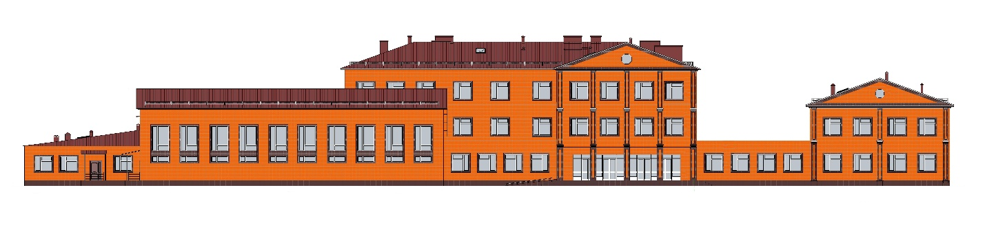

Строительство пристройки на 360 мест в МБОУ СОШ № 2 с. Шалажи Урус-Мартановского района

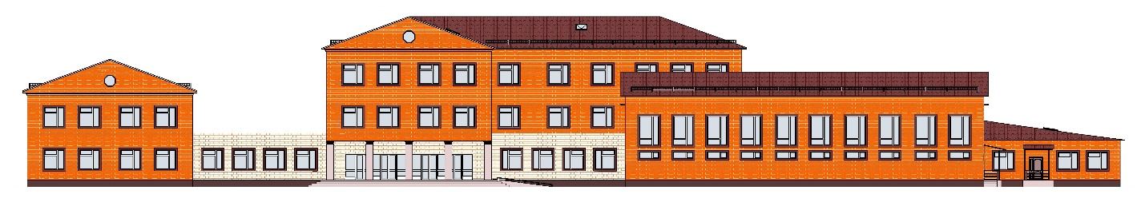

Строительство пристройки на 360 мест в МБОУ СОШ № 7 г. Грозный ул. Шейха-Али Митаева 87
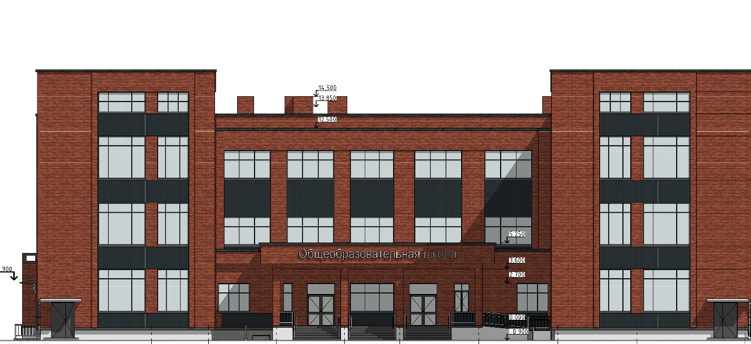

Строительство детского сада на 240 мест в г. Грозный (Шейх-Мансуровский район, ул. А-К.Б. аханова)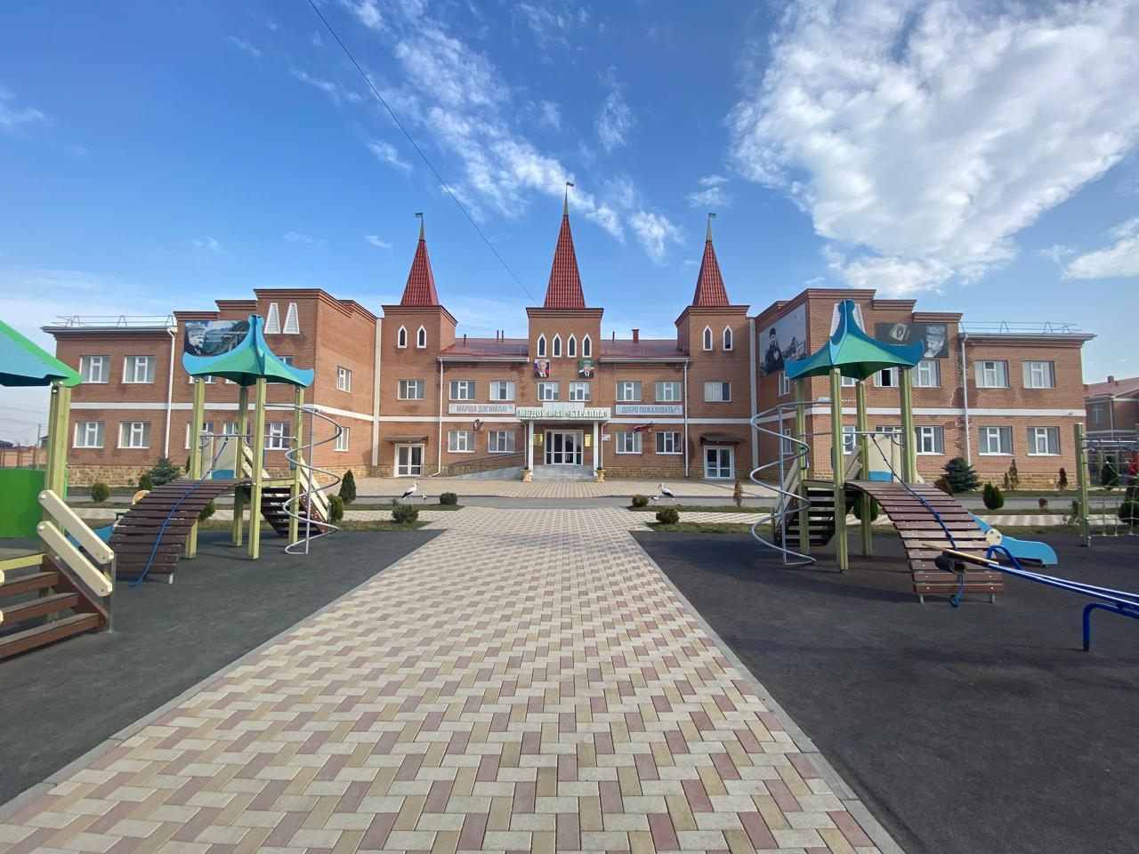

Строительство детского сада на 140 мест в г. Гудермес (г. Гудермес, ул. А. Брель)

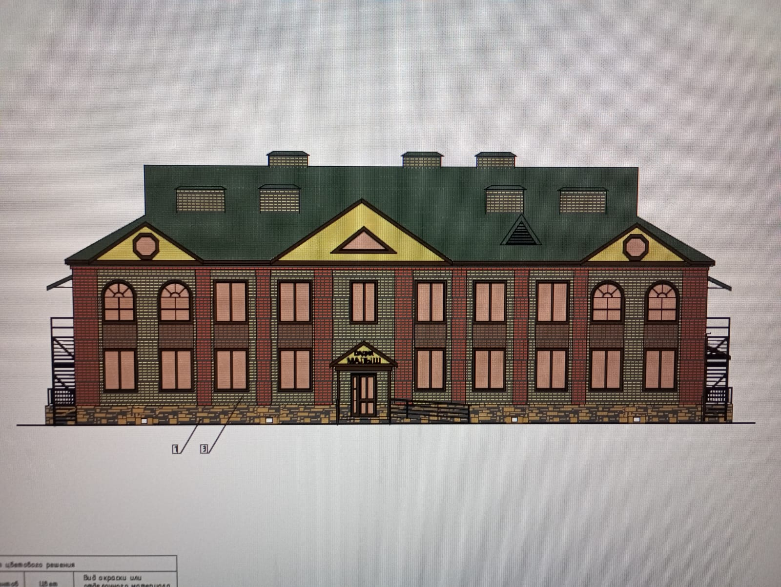

Строительство детского сада на 140 мест в г. Гудермес (г. Гудермес, ул. Аульская )
Строительство детского сада на 140 мест в г. Шали

Строительство детского сада на 60 мест в с. Ведучи Итум-Калинского района (с. Ведучи, ул. Хачироева, б/н)
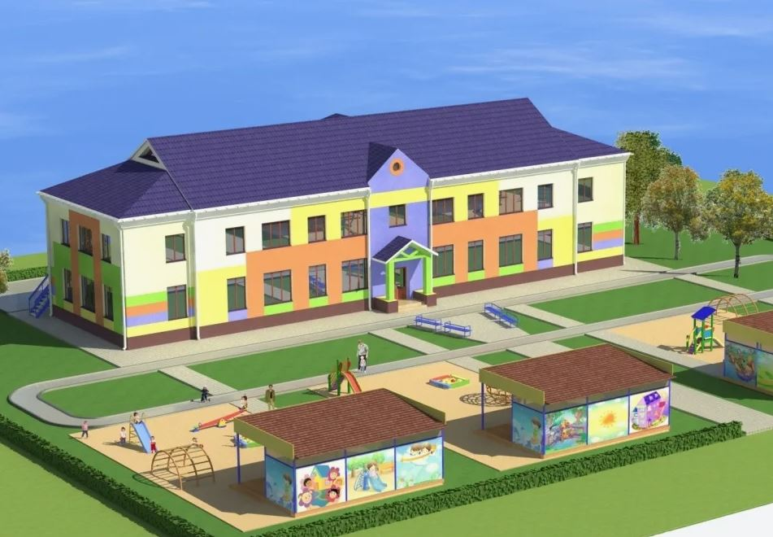

Строительство детского сада на 80 мест в г. Грозный (Ахматовский район, ул. Мичурина, 161)

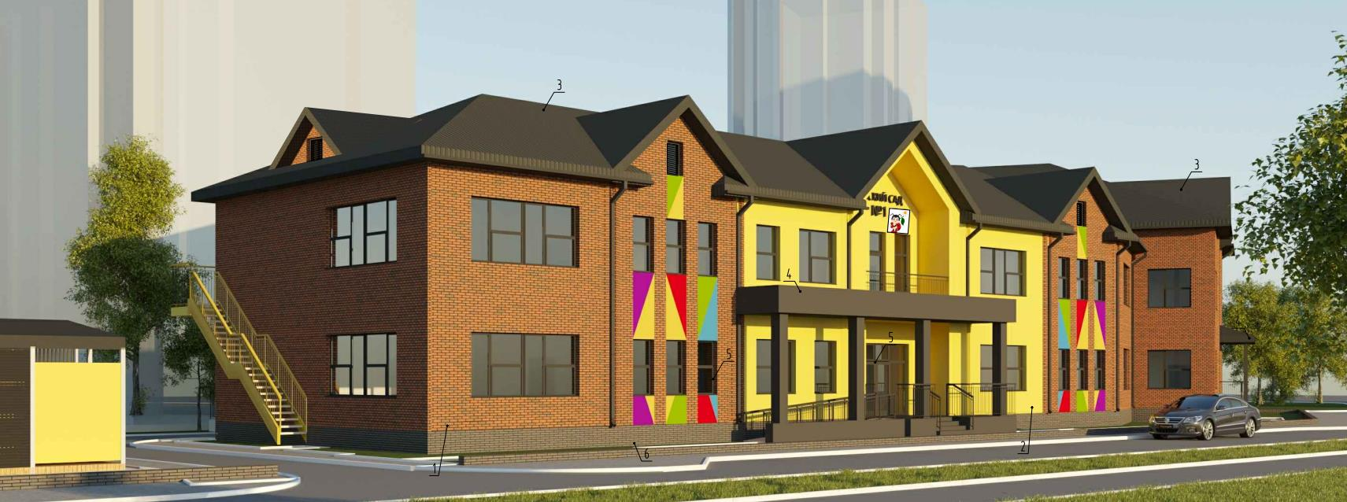
Строительство детского сада № 64 на 300 мест по ул. Э.Э. Исмаилова в г. Грозном.
